**BTS SERVICES INFORMATIQUES AUX ORGANISATIONS SESSION 2024**

**Épreuve E5 - Conception et développement d’applications (option SLAM)**

**ANNEXE 7-1-B : Fiche descriptive de réalisation professionnelle (recto)**

| **DESCRIPTION D’UNE RÉALISATION PROFESSIONNELLE** | | **N° réalisation : 1** |
| --- | --- | --- |
| **Nom prénom : LEDROIT Bastien** | **N° candidat : 02341312481** | |
| **Épreuve ponctuelle**  **Contrôle en cours de formation** | **Date :** 26 / 03 / 2024 | |
| **Organisation support de la réalisation professionnelle**  BelleTable | | |
| **Intitulé de la réalisation professionnelle**  Design et intégration de modules du site de LMC (Le Mauvais Coin) | | |
| **Période de réalisation :** Du 05/03/2024 à aujourd’hui **Lieu :** CFA CERFAL Campus Montsouris  **Modalité :**  **Seul(e)**  **En équipe** | | |
| **Compétences travaillées**  Concevoir et développer une solution applicative  Assurer la maintenance corrective ou évolutive d’une solution applicative  Gérer les données | | |
| **Conditions de réalisation (ressources fournies, résultats attendus)**  Dans le cadre de son intégration au tissus économique local, BelleTable a décidé de collaborer avec les entreprises et commerçants de proximité afin de les aider à développer leur présence numérique en ligne.  A cet effet, BelleTable a mis en place une structure dédiée au commerce numérique. Vous êtes intégré(e) à cette structure.  Différents site de commerce en ligne doivent être réalisés par votre équipe :  Bricolage Jardinage  Téléphonie portable  Vêtements pour Chihuahua et SISR  Accessoires informatiques  Vous êtes chargé(e) du site de commerce en ligne :  Dont le nom est : LMC (Le Mauvais Coin)    À partir d’un cahier des charges, réaliser les modules d’inscription, de connexion, page d’accueil, page d’articles, page panier, système de filtrage d’article. | | |
| **Description des ressources documentaires, matérielles et logicielles utilisées**    Outils techniques : Wamp, HTML, CSS, PHP, JavaScript, Git, Visual Code.    Outils documentaires : Cahier des charges auto réalisé. | | |
| **Modalités d’accès aux productions et à leur documentation**  Lien projet Github : <https://github.com/Jessy2410/LMC>  Lien GoogleDrive :<https://drive.google.com/file/d/1qCyDyPez8LLwAqcO0hks8_2rh5H_8J2R/view?usp=sharing> | | |

| **BTS SERVICES INFORMATIQUES AUX ORGANISATIONS SESSION 2024**  **Épreuve E5 - Conception et développement d’applications (option SLAM)**  **ANNEXE 7-1-B : Fiche descriptive de réalisation professionnelle** (**verso, éventuellement pages suivantes)** |
| --- |

**Descriptif de la réalisation professionnelle, y compris les productions réalisées et schémas explicatifs**

* Table “utilisateurs”



* Table “produits”

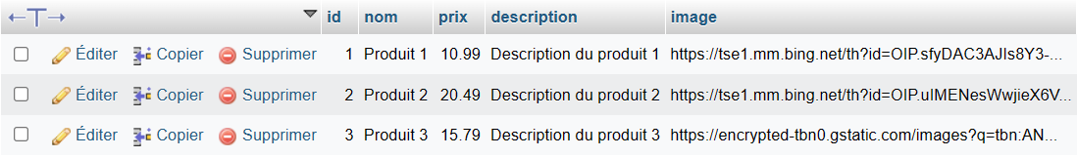

* Formulaire connexion et inscription

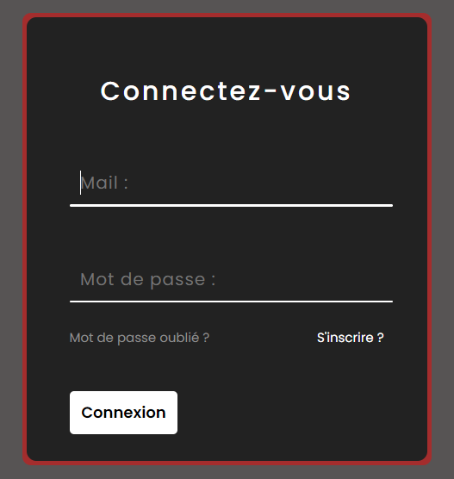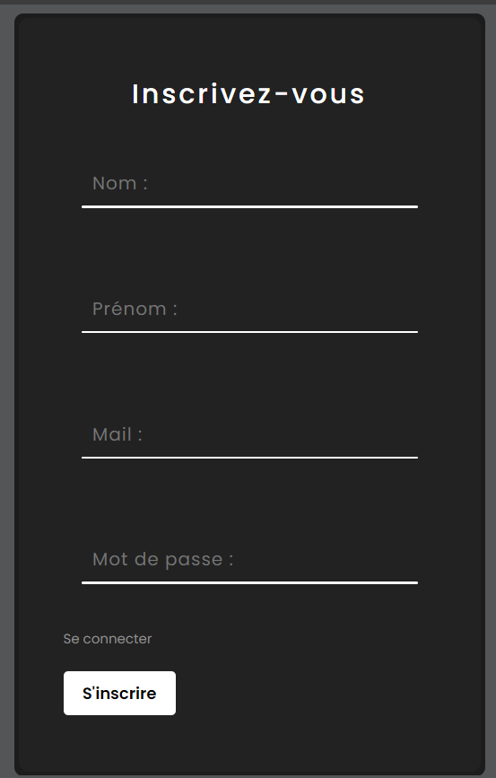

* Page “Nos articles”

